TÍTULO DEL TRABAJO
Laura García* ^{(a)}, Claudio Pérez ^{(b)}
^{(a)} Centro de Tecnología de Recursos Minerales y Cerámica CETMIC (CIC-CONICET) Cno., Centenario y 506 Gonnet, La Plata 1897, Argentina.
^{b)} Universidad Nacional de La Plata, (UNLP)
*E-mail: lauragarcia@cetmic.unlp.edu.ar

El resumen del trabajo debe escribirse en español siguiendo las indicaciones de esta plantilla, utilizando tamaño de hoja A4. El título del resumen debe estar en negrita MAYÚSCULA, en tipografía Calibri 13, alineación izquierda. A continuación, utilizando interlineado 1,5, colocar los nombres de los autores (primer nombre completo, inicial del segundo nombre y apellido completo) en texto normal, Calibri 11, subrayando el nombre del autor que presenta el trabajo. En el renglón siguiente, colocar las filiaciones completas en Calibri 10, cursiva, interlineado 1,5, enumerando en forma consecutiva cada filiación, según se muestra en el ejemplo (^{(a)}, ^{(b)}, ^{(c)}, etc.). Por último, indicar la dirección de e-mail del autor que presenta el trabajo.
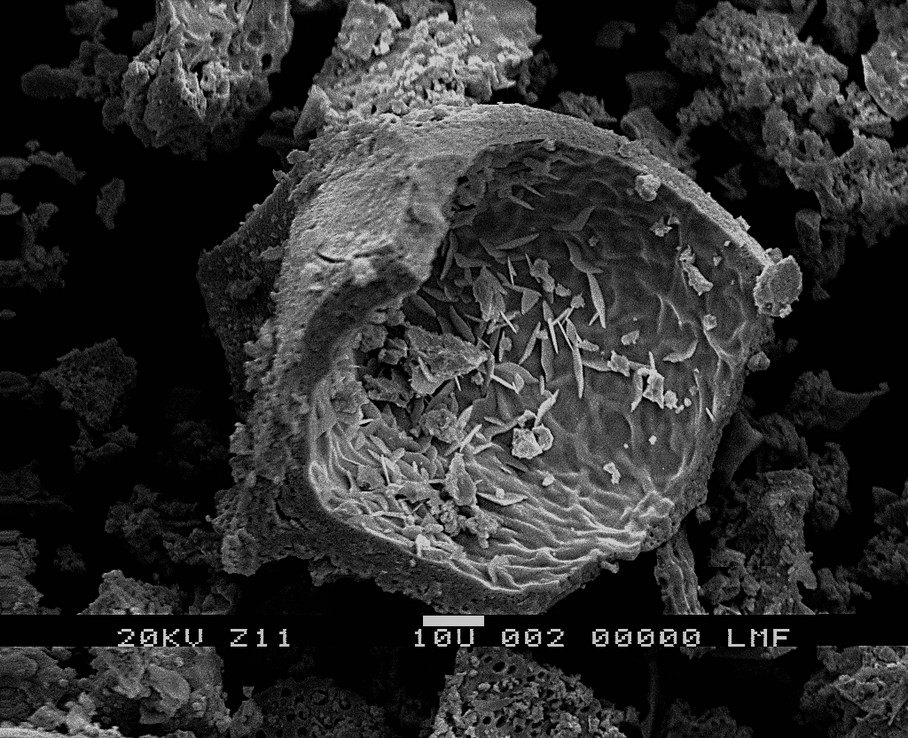
Comenzar a escribir el resumen, dejando 1 espacio libre (1,5 líneas, Calibri 11) después del e-mail. Cada párrafo debe escribirse dejando una sangría en la primera línea de 0,5 cm. Utilizar Texto normal, con fuente Calibri 11. Usar alineación justificada e interlineado sencillo (single). Se podrá conformar el trabajo incluyendo 1 figura de no más de 8 cm de ancho ó 1 tabla. Utilice los formatos usuales y compatibles con el procesador de texto (jpg, tif, etc.). La figura debe reproducirse nítidamente en una impresión blanco y negro. La leyenda de la figura debe ubicarse en su parte inferior. No utilice en la leyenda un tamaño de letra inferior a 8. Observe que está permitido envolver la figura o tabla con texto, usando estilo cuadrado alineación derecha. Asegúrese de que el texto dentro de la figura o tabla sea legible.

Leyenda de la imagen

Las referencias (si fueran necesarias) deben citarse dentro del texto entre corchetes [1], [2] y detallarse al final del texto, antes de las palabras clave (dejando un espacio de 1,5 líneas), en tipografía Calibri 10, sin sangría, interlineado sencillo (single) y alineación izquierda (ver ejemplos al final).
Por último, dejando un renglón libre después de las referencias (interlineado 1,5), colocar entre 3 y 5 palabras clave utilizando letra Calibri 9, en texto normal y alineación izquierda.
El archivo debe enviarse como documento de tipo Word y no debe superar los 3Mb, con una extensión máxima de dos páginas. Identificar el mismo de la siguiente manera: A#-ApellidoInicialnombre-#.
Ejemplo: A2-GarciaL-2 (Autor García Laura, Área 2, 2do trabajo). No enviar archivos en pdf.

Las instrucciones para el envío de resumen se encuentran detalladas en la página web https://congresos.unlp.edu.ar/5jonicer/instrucciones/

Recuerde que para confirmar su participación debe inscribirse al evento desde la página web https://congresos.unlp.edu.ar/5jonicer/

[1] A. Wyrwalski, J. Lamonier, S. Siffert, E. Zhilinskaya, J. Mater. Sci., 49 (2005), 933.
[2] M. Castro Riglos, E. Zelaya, A. Tolley, III Reunión Anual de la Asociación Argentina de Cristalografía, Universidad Nacional de San Luis, San Luis, Argentina, 2007, p. 38-41.

Palabras clave: ferroeléctricos, procesamiento, estructura, SEM

